- Comme sur le modèle, complète les phrases :
La souris fâche son souriceau.
La louve fâche son ……………………
Le renard fâche son ………………….
La baleine fâche son …………………….
Le lion fâche son ……………………

- Comme sur le modèle, complète les phrases :
La souris fâche son souriceau.
La louve fâche son ……………………
Le renard fâche son ………………….
La baleine fâche son …………………….
Le lion fâche son ……………………

- Comme sur le modèle, complète les phrases :
La souris fâche son souriceau.
La louve fâche son ……………………
Le renard fâche son ………………….
La baleine fâche son …………………….
Le lion fâche son ……………………

- Colle chaque étiquette sous le mot qui correspond :
lion | renard | baleine | louve

lionceau | renardeau | baleineau | louveteau
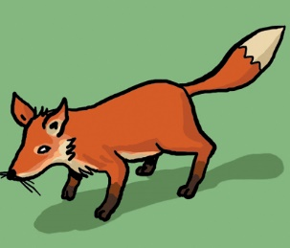 | 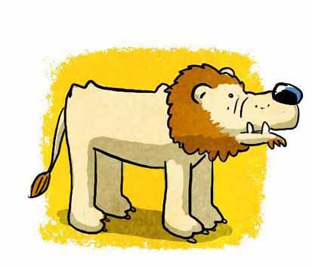 | 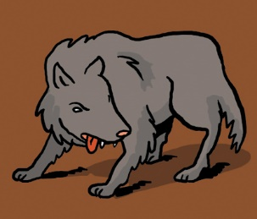 | 